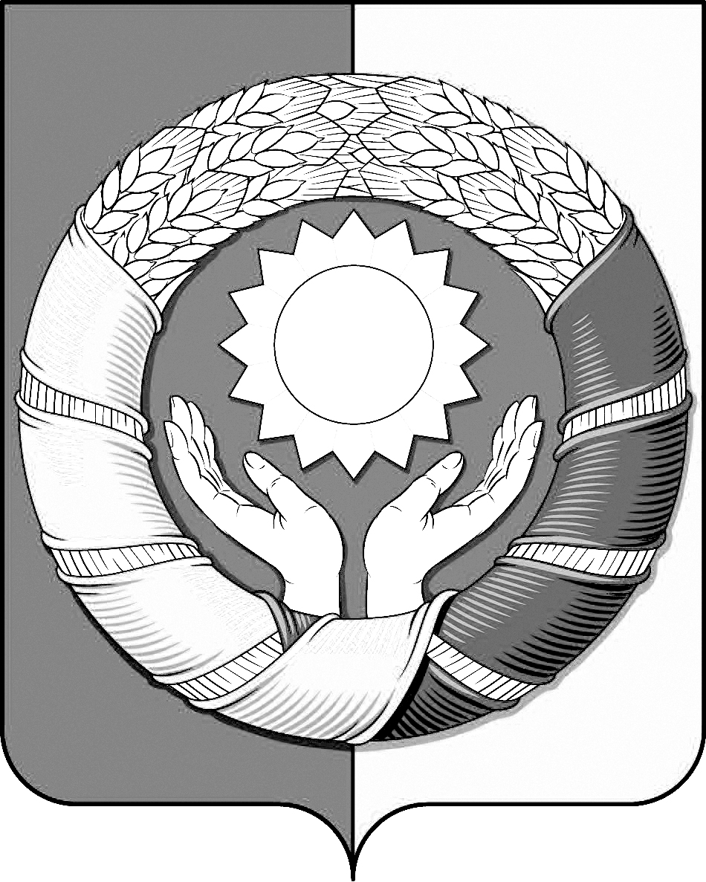
РЕСПУБЛИКА ДАГЕСТАН
МУНИЦИПАЛЬНОЕ ОБРАЗОВАНИЕ
«ХАСАВЮРТОВСКИЙ РАЙОН»
СОБРАНИЕ ДЕПУТАТОВ МУНИЦИПАЛЬНОГО РАЙОНА

Хасавюртовский район, Тел: (8-87231) 5-20-85, факс 5-20-77
с.Эндирей, Махачкалинское шоссе 25 «А» Email: sobraniehasray@mail.ru

«26 » сентября 2020 года № 1/5 - СД

РЕШЕНИЕ

О Совете Собрания депутатов
муниципального образования «Хасавюртовский район»

В соответствии со статьей 12 Регламента Собрания депутатов муниципального района,

Собрание депутатов муниципального района

РЕШИЛО:

1.Утвердить Совет Собрания депутатов муниципального района в следующем составе:

1.Лабазанов М.М. - Председатель Собрания депутатов

2. Ахаев М.Ш. – заместитель председателя Собрания депутатов.

3. Арсаналиев И.М. - заместитель председателя Собрания депутатов .

4. Баймурадов Р.С. - председатель постоянной комиссии по экономической политике, аграрным вопросам , собственности, земельных отношений и ЖКХ.

5. Исмаилов И.С. – председатель постоянной комиссии по
образованию, культуре, спорту и делам молодежи.

6. Магомедрасулов А.Н. - председатель постоянной комиссии по здравоохранению и социальной политике.

7.Орусханов С.А.- председатель постоянной комиссии по бюджету, финансам и налогам.

8. Пахрудинов М.А. - председатель постоянной комиссии по местному самоуправлению, безопасности и противодействию коррупции.

9. Рамазанов М.А. - председатель постоянной комиссии по межнациональным отношениям, делам общественных и религиозных объединений.

2.Настоящее Решение вступает в силу со дня его принятия .

Председатель
Собрания депутатов М.Лабазанов

